广州市教育局2018年
政府信息公开工作年度报告

根据《中华人民共和国政府信息公开条例》的规定，现公布广州市教育局信息公开工作年度报告。本报告由概述、主动公开政府信息情况、依申请公开政府信息情况、政府信息公开相关收费情况、申请行政复议和提起行政诉讼情况、存在问题及改进措施组成。本报告的电子版可在广州市教育局网站www.gzedu.gov.cn下载。对本报告如有疑问，请与广州市教育局政务公开工作办公室联系（地址：广州市越秀区西湖路83号6楼办公室，邮箱:gzeduzwgk@163.com;邮编：510030,电话:22083631）。
一、概 述
2018年，我局按照市委、市政府的决策部署，以打造“阳光政府”为目标，遵循“以公开为原则，不公开为例外”的基本原则，采取有效措施，全面、准确、及时地公开教育工作信息，不断完善工作制度，拓宽政府信息公开渠道，有力推动了教育事业健康有序发展，有效保障了群众的知情权、参与权和监督权。
（一）突出政务公开工作重点。我局按照《广州市人民政府办公厅关于印发广州市2018年政务公开工作要点分工方案的通知》，制定我局2018年度政务公开工作要点并挂网公开，对相关工作进一步分解细化，责任到人。着力加强公开解读回应工作，推进政务公开平台建设，强化政务公开制度化规范化管理，切实提升政务服务工作实效。
（二）畅通政府信息公开渠道。我局高度重视局网站建设工作，及时公开广州教育重点工作开展情况、政策解读等，优化了重点领域信息公开、来信选登等栏目设置，完善调查征集、公众参与情况说明、来信选登、在线访谈等栏目信息。通过政务信息公开分类准确将信息发布至局网站相应的栏目，实现了网站栏目内容更新快、符合主题的高质量标准。动态新闻类、政策发布类、咨询互动类、办事服务类等栏目运营良好。涉及民生重大决策的文件都通过局网站征求意见栏和市政府门户网站进行民意征集，通过网络广泛征求群众意见。2018年，我局网站共更新信息4023条。
同时，借助社会新媒体平台优势，致力于为广大市民提供权威的教育资讯和方便快捷的教育服务。充分发挥局政务网站、政务微博和政务微信的及时信息发布功能，及时准确向公众传达教育的重要信息，通过全媒体融合，结合线下，全方位地提供权威的教育资讯和方便快捷的教育服务。通过“局长信箱”、“广州12345政府服务热线”、“领导接访日”和“依申请公开政府信息”等渠道健全群众诉求受理、处置、反馈工作制度和机制。局领导和相关业务部门领导定期开展网上在线访谈、网下见面座谈活动，实现双向交流沟通。
（三）推进网上办事服务公开。我局在市政务办指导下，主动公开网上办事大厅服务事项清单，推动各类教育事项在网上办理，不断优化、梳理简化各类申办材料，推行表单式申报，按照统一标准编制办事指南、业务手册和标准化的受理清单，实现办事材料目录化、标准化，确保办事群众能“按清单办事”，让群众办事更明白、更便捷，不断提高审批效率，提升服务水平。我局现有行政审批事项7项，备案事项2项，服务事项7项，均实现在网上办事大厅办理，三级深度达100%，社会服务事项网上办理100%。2018年网上办事大厅办理审批事项9899项、备案事项0项、服务事项258899项，网上办理率100%，网上办结率100%。11项行政审批事项承诺办理总时限从800天压缩到290天，办结时间总体减少63.75%，群众到现场次数最多跑1次，方便群众办事。
（四）加强重点领域政府信息公开。我局积极推进重点领域政府信息公开制度的贯彻落实，局主要领导多次听取政务公开工作汇报，研究推动工作，审定重要政务公开文件。按照上级工作部署，在局网站设置“社会公益事业建设领域信息公开”栏目，发布重大建设项目批准和实施、公共资源配置、社会公益事业建设、行政审批、财政预算决算和“三公”经费等重点领域政府信息公开，并同步报送市政府门户网站编辑部。2018年，我局共公布重点领域政府信息125条。
（五）落实建议提案办理结果公开。我局高度重视人大代表和政协委员对教育事业和我局工作的监督建议和建言献策，在局网站专门开辟专栏“人大代表建议和政协提案”，向全社会公开我局对人大代表建议和政协委员提案的答复。2018年，我局共主办并公开的建议提案答复79件。
二、主动公开政府信息情况
市教育局主动公开政府信息829 条，其中：1.组织机构类信息3 条；2.部门文件类信息 308条；3.动态类信息232条；4.行政执法类信息 2条； 5.办事指南类信息0条；6.财政预决算信息 35条；7.其他信息 249条。
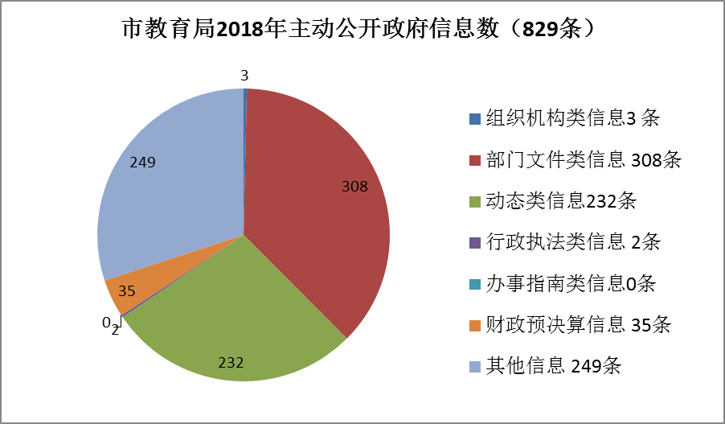
通过不同渠道和方式发布政府信息情况：通过政府公报发布信息1条，通过政府网站发布信息821 条，通过微博微信发布信息554 条，通过新闻媒体发布信息7013 条。

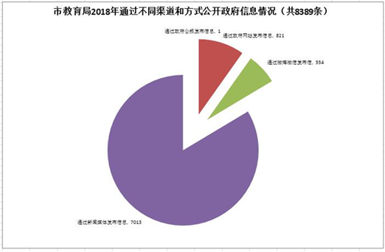

回应公众关注热点或重大舆情 19次（不同方式回应同一热点或舆情计1次）。通过不同渠道和方式回应解读情况：举办新闻发布会6 次，组织政府网站在线访谈1 次，发布政策解读稿 39篇，通过微博微信回应事件 13次，通过新闻媒体等其他方式回应事件0 次。
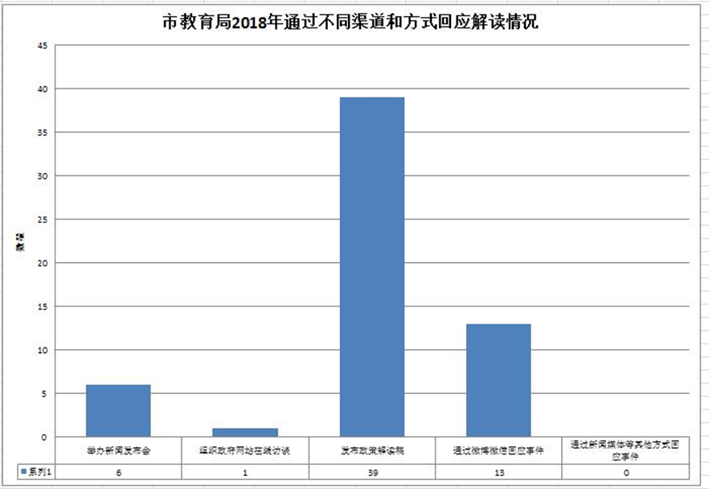

三、依申请公开政府信息情况
市教育局共收到信息公开申请60宗，全部为网上申请途径，占100%。其中，按申请对象分类统计：单位申请4宗，占7%；个人申请56宗，占93%。按业务内容分类统计：交流合作类3宗，占5%；教育教学管理类8宗，占13.3%；教育统计类11宗，占18.4%；审批管理类15宗，占25%；入学考试类12宗，占20%；组织人事类5宗，占8.3%；其他类6宗，占10%。

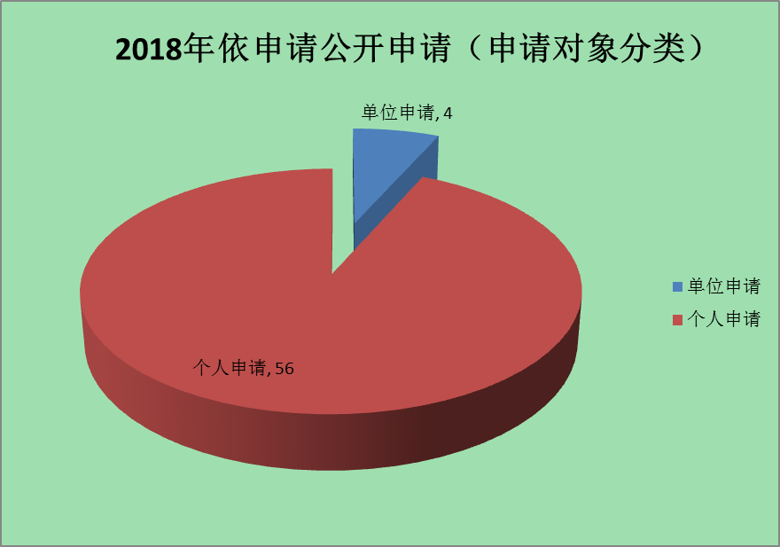

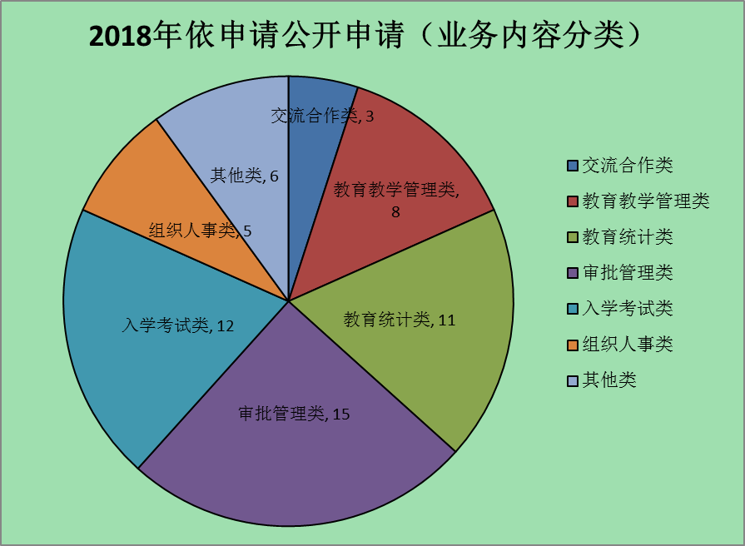

答复政府信息公开申请共59宗。其中，属已主动公开范围7宗，占11.9%；同意公开16宗，占27.2％；同意部分公开0宗，占0％；不同意公开3宗，占5％； 不属于本行政机关公开25宗，占42.4％；申请信息不存在3宗，占5％；申请内容不明确1宗，占1.7％；其他答复情形4宗，占6.8%。
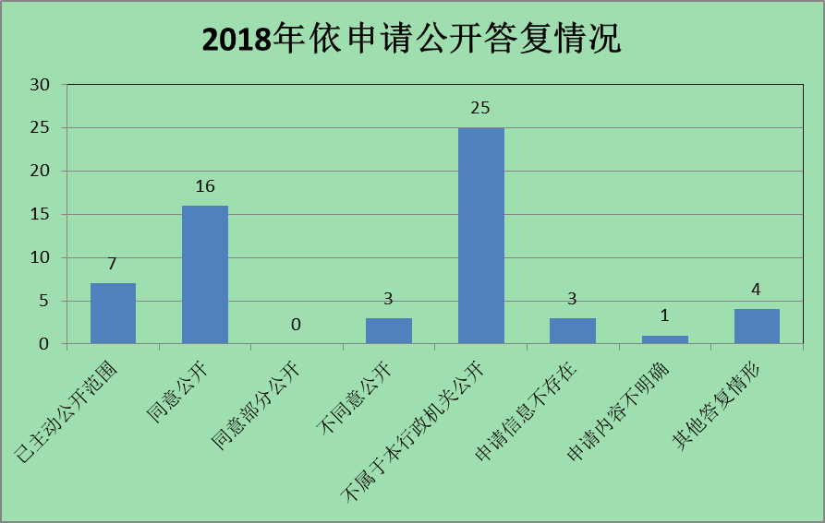

四、政府信息公开收费情况
根据国家部委有关规定，自2017年4月1日起，市教育局依申请公开不收取费用，包括检索费、复制费（含案卷材料复制费），邮寄费。
五、申请行政复议和提起行政诉讼情况
市教育局信息公开类行政复议案件3 宗。其中，维持具体行政行为的2 宗，占66.7 %；依法纠错的1宗，占33.3 %；其他情形0 宗，占0 %。

信息公开类行政复议案总数 |  | 3
维持具体行政行为案件数 | 所占比例 | 依法纠错  案件数 | 所占比例 | 其他
2 | 66.7 % | 1 | 33.3 % | 0
本局信息公开类行政诉讼案件0宗。
六、存在问题及改进措施
2018年，我局在政府信息公开工作方面取得了一定成效，但与社会和市民的期望值相比，还存在一定差距。目前还存在以下不足：一是政务公开的机制有待进一步完善；二是社会公益事业领域政府信息公开工作仍需进一步加强；三是政务公开的队伍建设有待进一步加强。
2019年，我局将进一步推动政府信息全方位发布，结合线上线下，多渠道提供权威的教育资讯和方便快捷的教育服务，提高政务公开的效率，加大信息公开的便民性，扎实推进政府信息公开工作。
主要从以下几个方面着力：
（一）继续提升广州市教育局政务网站的信息服务效能，结合本局职能和政务服务内容，进一步优化网站的可读性、实用性和可观性，提升网站实现推动传统媒体和新兴媒体融合发展，提升广州教育政务平台的传播力，朝着政务公开、公众服务、规范管理、高效发布、互动沟通等多功能、一体化的新型网站而努力。
（二）加强舆情关注、意见征集工作，对公众关注热点加强公开和宣传。继续加强与媒体的沟通联系，营造良好的教育生态环境。
（三）加强公益事业领域政府信息公开栏目建设，提升栏目信息发布数量和质量。
（四）完善监督机制。建立健全政府信息公开工作考核制度、社会评议制度和责任追究制度，加强对局属单位实施政府信息公开的情况进行更有效的监督检查。
（五）加强队伍建设，组织专题学习培训，做好政务公开工作人员的培训工作，提高专业素质。
（六）继续加强对局属事业单位的校务公开工作、办事公开工作的指导力度。

